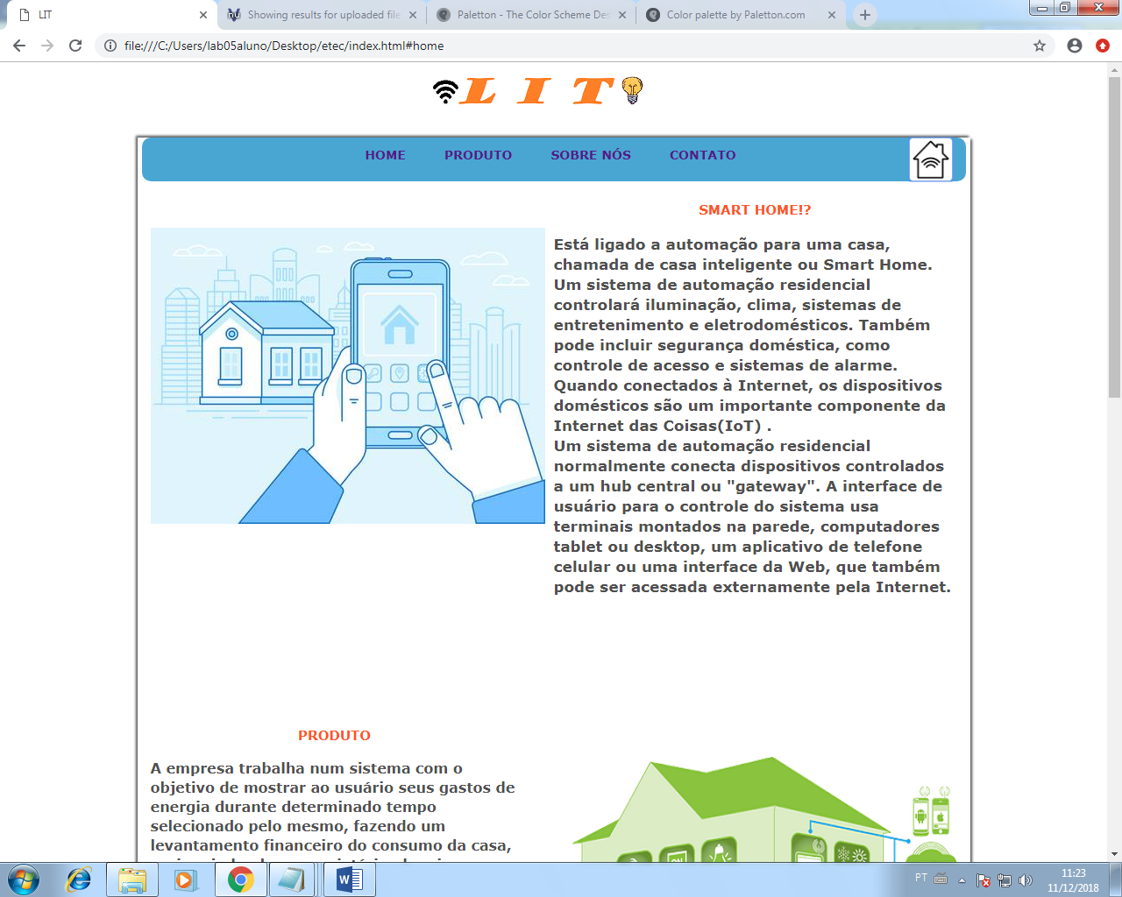

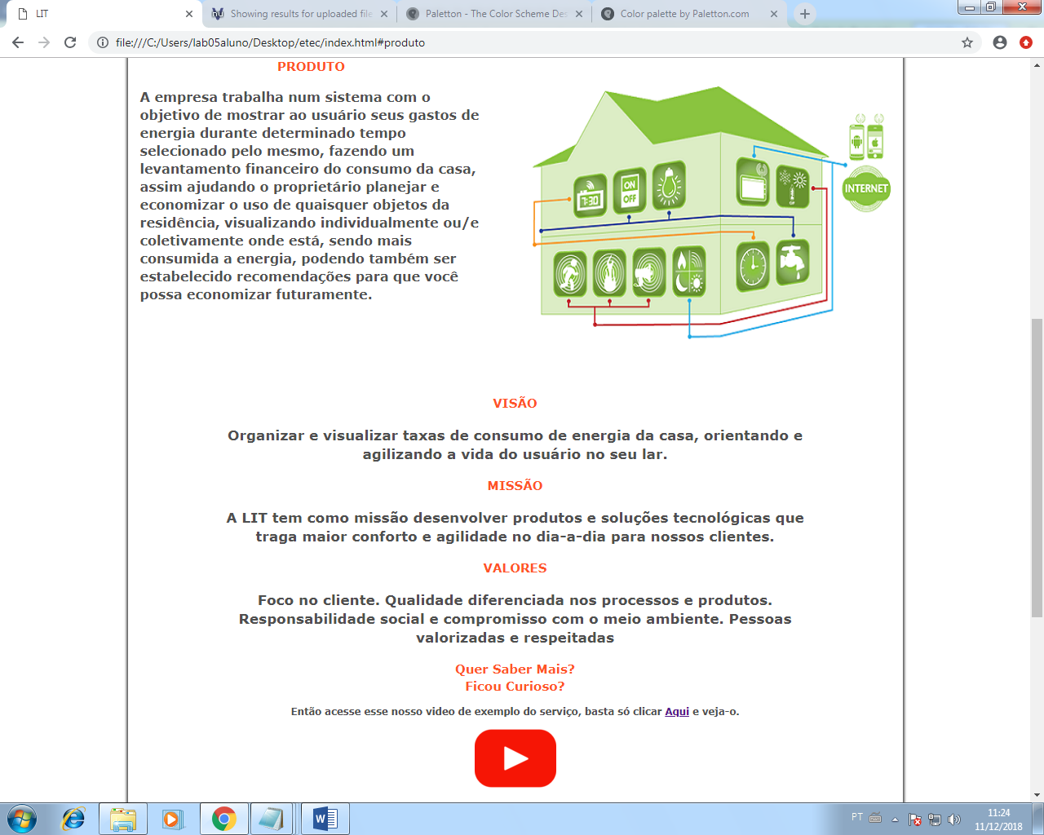

Tela inicial que descreve a área de atuação do produto / serviço

Tela do Produto, que explica o trabalho que a empresa realiza.

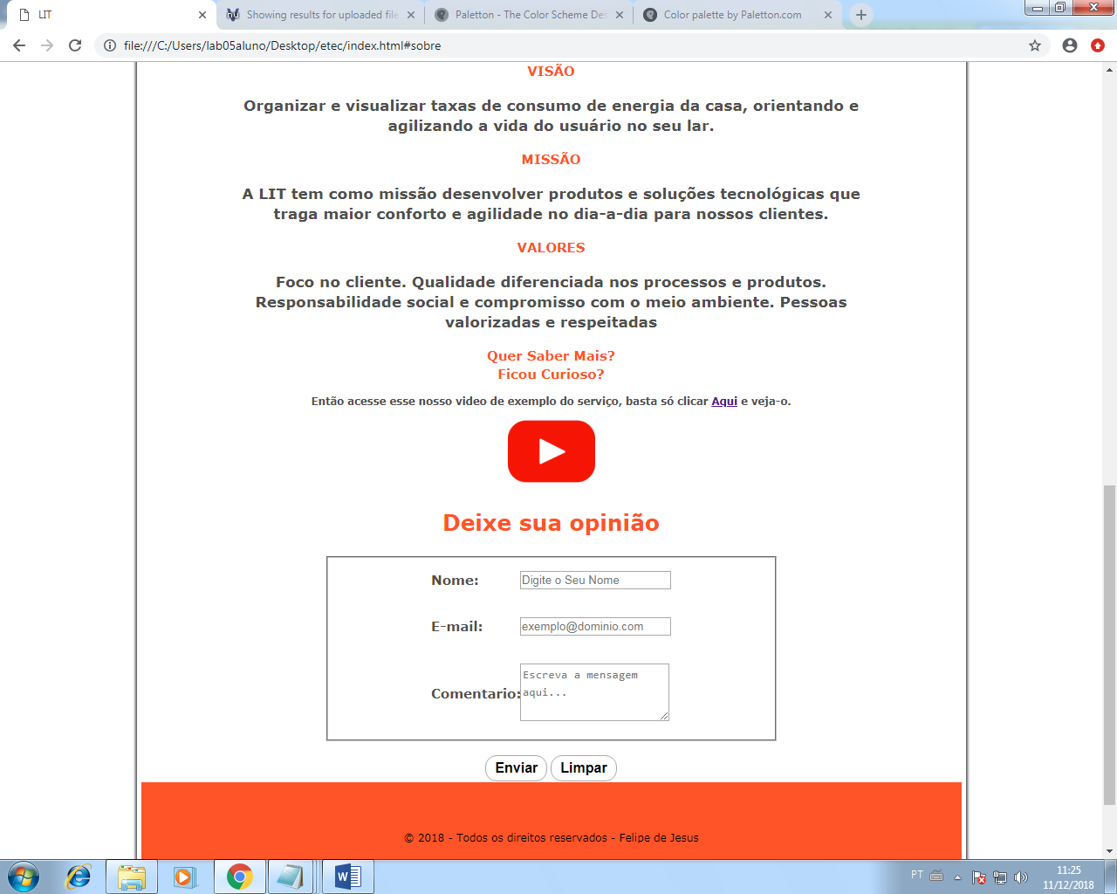
Tela de compromisso da empresa e formulário caso o cliente tem alguma dúvida específica.
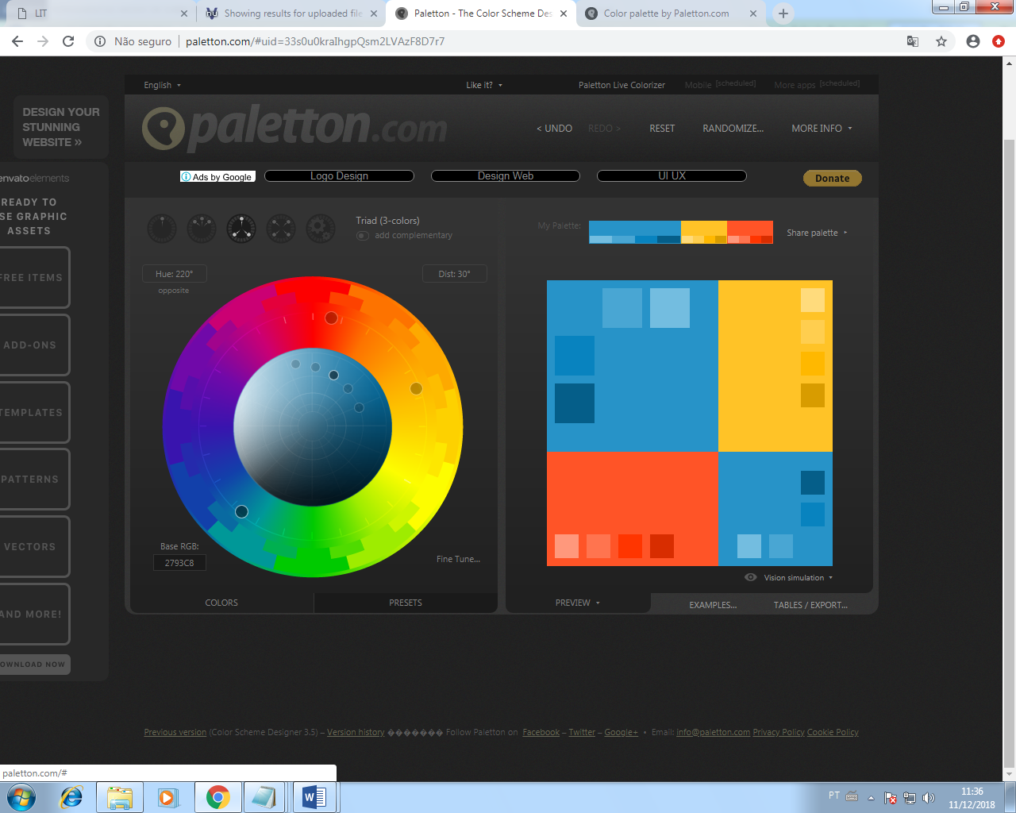
Cor predominante foi azul, porque é uma cor fria e deixa as pessoas mais calmas, pois a empresa presa por deixar a vida das pessoas mais tranquila.

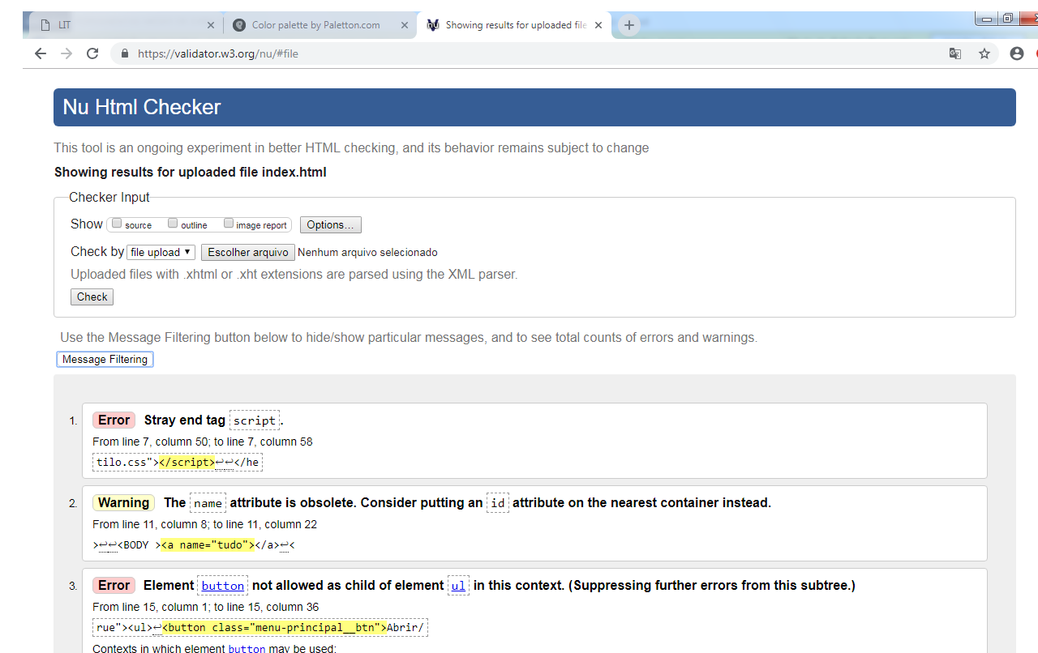
Teste no validador Nu Html Checker.

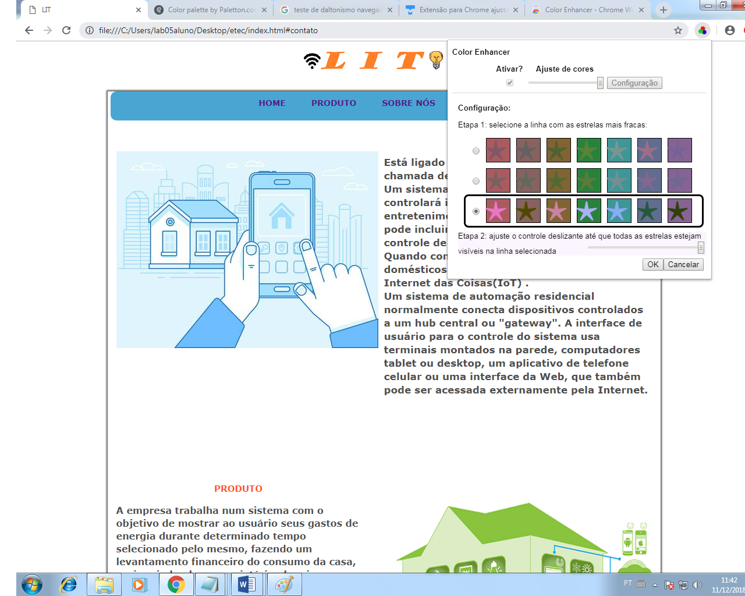
Teste com extensão para daltonismo.
Código hmtl

<!doctype html>
<html lang="pt-br">
<head>
<meta charset="UTF-8" />
<title>LIT</title>
<!--esse aqui é para chamar o css-->
<link rel="stylesheet" href="css/estilo.css"></script>

</head>

<BODY ><a name="tudo"></a>
<div class="rod"><br><a href="#tudo"><img src="img/lit2.png" alt="LIT"></a></div>
<div class="tudo">
<header class="header center" aria-haspopup="true"><ul>
<button class="menu-principal__btn">Abrir/fechar menu</button>
<li><a href="#home" >HOME</a></li>
<li><a href="#produto" >PRODUTO</a></li>
<li><a href="#sobre" >SOBRE NÓS</a></li>
<li><a href="#contato">CONTATO</a></li>
</ul>
</header>

<main>
<h1 class="outline">Conteúdo principal</h1>
<section class="slide-show">

<div class="home" name="home"><a name="home"></a>
<style>
@media screen and (min-width: 900px) {
.home {
height: 40em;
background-image: url(img/smart_home2.jpg);
background-position: left;
background-repeat: no-repeat;
}

#ld{
margin-left:46em;
}
}
.home h2 {
text-align:center;
}
.home h3{
font-size:17px;
}

</style>
<div id="ld">
<h2>SMART HOME!?</h2>
<h3>Está ligado a automação para uma casa, chamada de casa inteligente ou Smart Home. Um sistema de automação residencial controlará iluminação, clima, sistemas de entretenimento e eletrodomésticos. Também pode incluir segurança doméstica, como controle de acesso e sistemas de alarme. Quando conectados à Internet, os dispositivos domésticos são um importante componente da Internet das Coisas(IoT) .<br>
Um sistema de automação residencial normalmente conecta dispositivos controlados a um hub central ou "gateway". A interface de usuário para o controle do sistema usa terminais montados na parede, computadores tablet ou desktop, um aplicativo de telefone celular ou uma interface da Web, que também pode ser acessada externamente pela Internet.</h3></div>
</div>

<div class="produto" ><a name="produto"></a>
<style>
@media screen and (min-width: 900px) {
.produto {

margin-top:20em;
height: 40em;
background-image: url(img/smart_home3.jpg);
background-position: right;
background-repeat: no-repeat;
}

#ldp{
width:42em;
}
}

.produto h2 {
text-align:center;
}
.produto h3{
font-size:16px;
}

</style>
<div id="ldp">
<h2>PRODUTO</h2>
<h3>A empresa trabalha num sistema com o objetivo de mostrar ao usuário seus gastos de energia durante determinado tempo selecionado pelo mesmo, fazendo um levantamento financeiro do consumo da casa, assim ajudando o proprietário planejar e economizar o uso de quaisquer objetos da residência, visualizando individualmente ou/e coletivamente onde está, sendo mais consumida a energia, podendo também ser estabelecido recomendações para que você possa economizar futuramente. </h3></div>
</div>

<div class="sobre"><a name="sobre"></a>
<style>
@media screen and (min-width: 800px) {

.sobre{

margin-left:10em;
margin-right:10em;
}
}
.sobre{

text-align:center;
}
.sobre h3{
font-size:17px;
}

</style>
<h2>VISÃO</h2>
<h3>Organizar e visualizar taxas de consumo de energia da casa, orientando e agilizando a vida do usuário no seu lar.</h3>
<h2>MISSÃO</h2><h3>A LIT tem como missão desenvolver produtos e soluções tecnológicas que traga maior conforto e agilidade no dia-a-dia para nossos clientes.</h3>

<h2>VALORES</h2><h3>
Foco no cliente. Qualidade diferenciada nos processos e produtos. Responsabilidade social e compromisso com o meio ambiente. Pessoas valorizadas e respeitadas</h3>

</div>

<div class="contato"><a name="contato"></a>
<style>
@media screen and (min-width: 670px) {
.co2{
margin:20em;
margin-top:-1em;
}}
textarea {
width: 165px;
height: 60px;
line-height: 20px;
max-width: 400px;
}
.co2 h1{
font-size:25px;
}

label {
display: inline-block;
font-size: 15px;
font-weight: bold;
width: 90px;
}
button {
background-color: white;
background-image: linear-gradient(top, orange, blue);
border: 1px solid #AAA;
border-radius: 13px;
color:black;
font-size: 16px;
font-weight: bold;
padding: 5px 10px;
}

button:hover {
background-color: #285582;
background-image: linear-gradient(top, orange, blue);
border-color: #204569;
box-shadow: inset 0 1px 0 rgba(255, 255, 255, 0.3), 0 0 3px #3775B3;
color: #FFF;
text-shadow: -1px -1px 0 rgba(0, 0, 0, 0.6);
}
button:active {
background-color: #204569;
background-image: none;
border-color: #1A3754;
box-shadow: inset 0 2px 1px rgba(0,0,0, 0.15);
}

#reset {
background-color: #8F8FBD;
background-image: linear-gradient(top, #FFF, #E5E5E5);
border: 1px solid #AAA;
border-radius: 13px;
color:#00FFFF;
font-size: 16px;
font-weight: bold;
padding: 5px 10px;
}

#reset:hover {
background-color: #285582;
background-image: linear-gradient(top, #3775B3, #285582);
border-color: #204569;
box-shadow: inset 0 1px 0 rgba(255, 255, 255, 0.3), 0 0 3px #3775B3;
color: #FFF;
text-shadow: -1px -1px 0 rgba(0, 0, 0, 0.6);
}

#reset:active {
background-color: #204569;
background-image: none;
border-color: #1A3754;
box-shadow: inset 0 2px 1px rgba(0,0,0, 0.15);
}

</style>
<center>
<div class="co1">
<h1>Quer Saber Mais?<br> Ficou Curioso? </h1>
<h3>Então acesse esse nosso video de exemplo do serviço, basta só clicar
<a target="_blank"href="https://www.youtube.com/watch?v=aWBk1hOdFgI">Aqui</a> e veja-o.<br> <a target="_blank"href="https://www.youtube.com/watch?v=aWBk1hOdFgI"><img src="img/youtube.png" alt="Youtube video"></a> </h3>
</div>

<div class="co2"><h1>Deixe sua opinião<br></h1><h3>
<form method="post" action="#">
<fieldset>
<table cellspacing="10">
<tr>
<td>
<label for="Nome">Nome:</label>
</td>
<td align="left">
<input type="text" name="Nome" maxlength="50" placeholder="Digite o Seu Nome"><br/>
</td>
</tr><tr></tr><tr></tr>
<tr>
<td><label for="Email" >E-mail: </label>
</td><td align="left">
<input type="Email" name="Email" maxlength="50" placeholder="exemplo@dominio.com"></td>
</tr><tr></tr><tr></tr>
<td>
<label>Comentario:</label>
</td>
<td align="left">
<textarea placeholder="Escreva a mensagem aqui..."></textarea>
</td>
</table></fieldset><br>
<button type="">Enviar</button>
<button type="reset">Limpar</button>
</form>
</div>
</div>

</section>

</main>
<footer><br><br>© 2018 - Todos os direitos reservados - Felipe de Jesus<br><br><br><br>
</footer>
</div>
</body>
</html>

Código CSS

h3{
color:#4F4F4F;
}
h1{
color:#FF5427;
}
h2{
color:#FF5427;
}
.rod {
width:100%;
max-width:280px;
margin:0 auto;
}
.menu-principal__btn{
width: 50px;
height: 50px;
background-size:100% 100%;
background-image: url("../img/iconesmart.png");
text-indent: -9999px;
background-color: white;
background-repeat: no-repeat;
border-color: #c4c4c4;
border-style: solid;
border-radius: 5px;
position: absolute;
right: 15px;
}
.tudo {
width:100%;
max-width:940px;
margin:0 auto;
margin-top:3em;
box-shadow: 2px 2px 3px #555, -2px -2px 3px #555;
background-color:white;
}

.header {
position: relative;
z-index: 99999;
background-color: #49A6D3;
height: 5em;
font-weight: bold;
}
.header ul {
margin: 0;
padding: 0;
}
.header li {
font-size: 1.4em;
text-transform: uppercase;
margin-right: 0.5em;
margin-top:0.7em;
padding: 0;
list-style: none;
display: inline-block;
}
.header a {
padding: 0.5em 1.2em;
text-decoration: none;

}
.header a:hover {
background: #FFC327;
border-radius: 0.4em;
}
.header.footer .current a {
cursor:default;
background: #FF744F;
border-radius: 0.4em;
}
.header.center ul {
text-align: center;
}

@media screen and (max-width: 700px) {
.header {
position: relative;
padding-top:0.3em;
}
.header li {
background:#49A6D3;
display: none;
margin: 0;
}
.header .current {
display: block;
}
.header .current a:after {
content: "\2630";
position:absolute;
right:0.2em;
top:0;
font-size:6em;
color: #fff;
}
.header a {
display: block;
padding: 0.5em 0.5em 0.5em 1em;
text-align: left;
}
.header .current a {
width: 5.6em;
margin-left: 0.5em;
}
.header ul:hover li {
border-bottom:1px solid #aedce9;
display: block;
margin: 0;
}
}

.x{
width:100%;
height:100%;
}
}
img{
max-width: 100%;
height: auto;
}
footer{background-color: #FF5427}
html, body, div, span,blockquote,
a, ul, li, article, nav,header {
margin: 0;
padding: 0;
border: 0;
font-size: 100%;
font: inherit;

position:absolue;
vertical-align: baseline;

}

article, footer, header, nav, section {
display: block;
}
ul {
list-style: none;
}

body {
font: 62.5%/1.4 verdana, sans-serif;

background-color:white;
}
section{
margin: 0;
padding: 10px;
}

header {
background-position: center, center;
background-repeat: no-repeat, repeat;
}
form {position:relative;}

footer {
padding: 2em;
text-align:center;
font-size:1.2em;
}

.outline {text-indent:-9999px; height:0; font-size:0;}

@media screen and (min-width: 900px) {

header {
height:8em;
}

iframe
{
border-radius:0em;
}

header {border-radius:1em;margin-top:0.5em;}
section{
height:40em;
border-radius:0em;
background-position: 7em, center;
}.tudo {
position:relative;
padding:0 0.5em;
box-shadow: 2px 2px 3px #555, -2px -2px 3px #555;
}
}
@media screen and (max-width: 1000px) {

header {
height:8em;
}

header {border-radius:1em;margin-top:0.5em;}
section{
height:60em;
border-radius:1em;
background-position: 7em, center;
}
.tudo {
position:relative;
padding:0 0.5em;
box-shadow: 2px 2px 3px #555, -2px -2px 3px #555;
}
}

@media screen and (max-width: 450px) {
footer{
margin-top:113em;
position:absolue;
}
}

footer{
margin-top:120em;
position:absolue;

}

